de piraat : De piraat is een zeerover

de oorring: Een oorring is een ringetje dat je aan je oorlel draagt.

de baard: Dat zijn de haren op de kin en de wangen van een man.

de haak: Een is een kromstukje ijzer of plastic; aan een haak kun je

iets ophangen.

het litteken: een litteken is een streep op je huid. Op die plek heb je een

flinke wond gehad.

**de piraat**

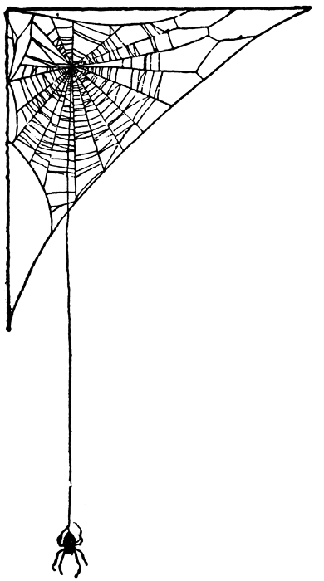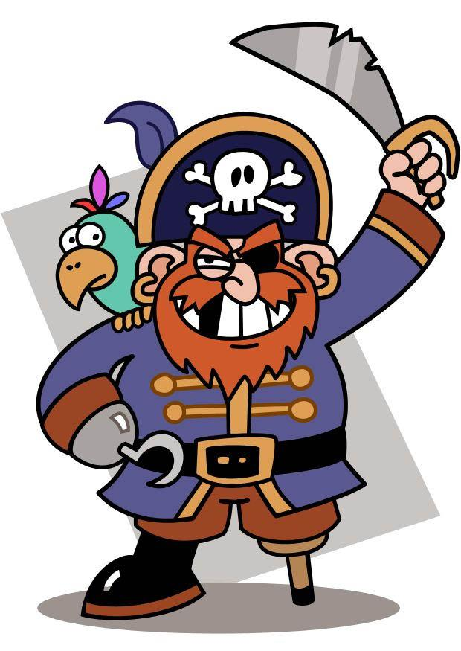

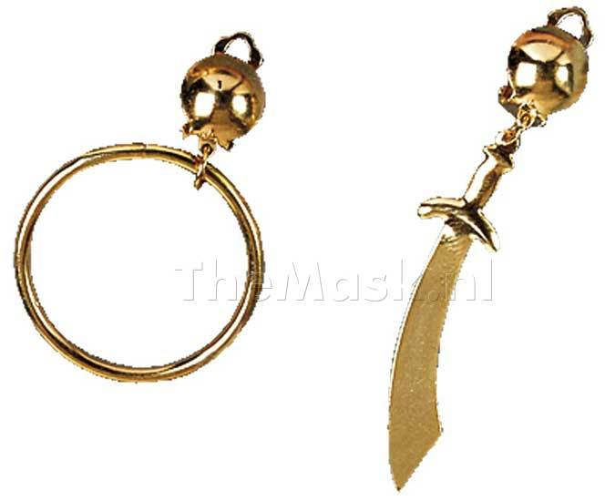

**de oorring**



**de baard**

**het litteken**

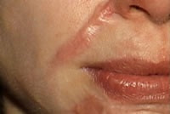

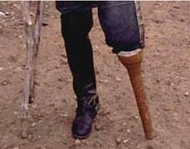

**de houten poot**

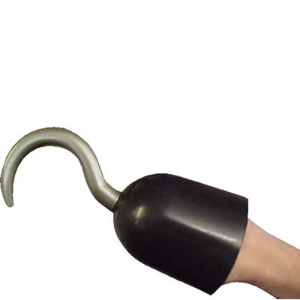

**de haak**